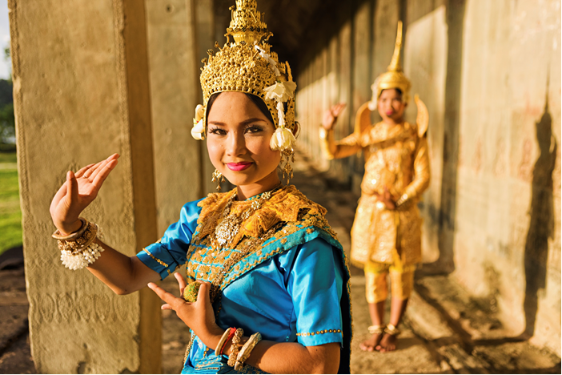 | 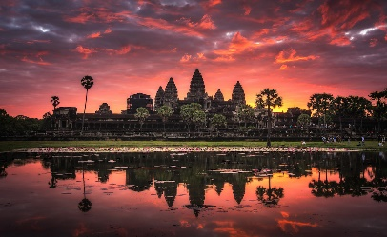
 | 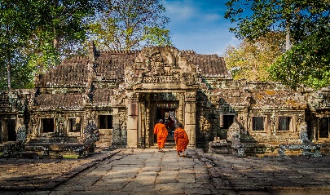
Asombrosa Angkor
4 días – 3 noches
Siem Reap

ITINERARIO
Ref. LCVAE-AA
Salidas en servicio regular: miércoles, viernes y domingos.
Vigencia: 01 de abril al 31 de octubre 2024.

DIA 1: LLEGADA A SIEM REAP
Llegada al aeropuerto internacional de Siem Reap, encuentro con nuestro guía y traslado al hotel. Resto del día libre. Alojamiento.

Recomendaciones: Visitar el centro de Artesanos de Angkor, tomar un café o una copa en Pub Street o recorrer el mercado nocturno por su cuenta.

DIA 2: SIEM REAP – ANGKOR THOM – ANGKOR WAT
Desayuno en el hotel. Salida en Tuk-Tuk (especie de motocarro es un vehículo muy típico en Camboya) hacia la puerta Sur, desde donde se pueden contemplar sus impresionantes estatuas representando el movimiento del océano, la Antigua capital de Angkor Thom (Siglo XII), el templo de Bayon con sus 54 torres decoradas con 200 caras sonrientes de Avolokitesvara, el Phimeanakas, las terrazas del rey leproso y de los elefantes, y las cámaras reales. A continuación, visita de templo de Ta Prohm uno de los más espectaculares templos del área, que se ha mantenido relativamente igual que cuando fue descubierto y mantiene todavía gran parte de su misterio. Almuerzo en restaurante local.

Por la tarde, traslado en bus para visitar el más famoso de todos los templos, Angkor Wat, declarado Patrimonio Mundial de la Humanidad por la UNESCO. Este complejo cubre 81 hectáreas, comparable en extensión con el Palacio Imperial de Pekín. Las conocidas cinco torres forman parte de la bandera camboyana, representan los cinco picos de Meru, los muros cercándolas, son las montañas y el valle rodeándolos, el océano. Esta obra de arte del siglo XII está considerada entre los historiadores de arte, como el primer ejemplo de arquitectura y arte clásicos jemer. Para finalizar este paseo, disfruten de las bellas vistas del atardecer en los templos. Regreso al hotel. Alojamiento.

Recomendaciones: Cena con espectáculo de danzas Apsara. Participar en un curso de cocina jemer. Paseo en el lago Tonle Sap.

DIA 3: SIEM REAP – BANTEAY SAMRE – BANTEAY SREI
Desayuno en hotel. Asistiremos a una ceremonia budista con monjes en una pagoda, en la cual aprendemos más del budismo y como esta religión influye en la cultura camboyana. Finalizamos la ceremonia con una oración de los monjes para repartir suerte y bendiciones.

A continuación, visitamos el templo hinduista Banteay Samre, este lugar sagrado, dedicado al dios Shiva, está decorado con abundantes relieves narrando diversas escenas del Ramayana. Seguimos la excursión por el gran templo de Banteay Srei, significa literalmente “ciudad de la victoria”, conocido hoy en día como la “Ciudadela de las Mujeres” por ser el único templo del imperio jemer que no fue construido para un monarca, si no, por y para mujeres. Edificado con base a los reglamentos de construcción Angkoriana, Banteay Srei es un bello y elegante templo a pequeña escala, un palacio de hadas en el centro de un bosque sin fin, contemplan su fachada de piedra rosa arenisca, sus esculturas, relieves tallados con gran precisión y seguimos aprendiendo sobre el arte del antiguo imperio jemer. Almuerzo en un restaurante. En el camino de vuelta, visitamos los artesanos D'Angkor, el centro de ayuda a los jóvenes camboyanos para mantener la artesanía tradicional. Alojamiento

DIA 4: SIEM REAP – SALIDA
Desayuno en el hotel. Realizaremos las visitas del conjunto de templos Rolous: el Preah Ko, el templo de la montaña de Bakong y el templo Lolei, situado en medio de una antigua reserva de agua o Baray. Este conjunto de templos data de finales del siglo IX y es un espléndido exponente del arte jemer. Representan los restos de Hariharalaya, la primera capital del gran imperio de Angkor en la era Jemer.

A la hora indicada, traslado al aeropuerto para el vuelo de salida hacia su próximo destino.

Fin de nuestros servicios.

VIGENCIA: 01 ABRIL AL 31 OCTUBRE 2024
PRECIOS POR PERSONA EN USD
SERVICIOS TERRESTRES | CATEGORÍA DE HOTEL
 | ESTANDAR | SUPERIOR | DELUXE | GOLD DELUXE
Habitación Sencilla | $ 675 USD | $ 755 USD | $ 890 USD | $1,240 USD
Habitación Doble | $ 530 USD | $ 570 USD | $ 635 USD | $ 780 USD

EL PRECIO DEL VIAJE INCLUYE
- Alojamiento en los hoteles previstos (o similares) con desayuno.
- Visitas según itinerario con guía local de habla hispana.
- Recorrido terrestre según programa en bus con aire acondicionado.
- Todas las entradas como se indica en el tour.
- Comidas mencionadas en el programa, sin bebidas.
- Paseo en tuk tuk.
- Ceremonia de bendición por monjes budistas.
- Una botella de agua y toalla por día de excursión.

EL PRECIO DEL VIAJE NO INCLUYE:
- Tarifas aéreas de vuelos internacionales de entrada y salida de Siem Reap, Camboya.
- Bebidas
- Gastos personales y propinas
- Visado para Camboya: 35 USD por persona, se solicita y emite directamente en el aeropuerto o en la frontera de Camboya
- Todos los conceptos no mencionados en SERVICIOS INCLUIDOS
- Seguro de asistencia en viaje, sugerimos adquirir uno, al momento de iniciar la reserva de su viaje.

HOTELES PREVISTOS O SIMILARES
Ciudad | ESTÁNDAR 3* | SUPERIOR 4* | DELUXE 4* y 5* | GOLD DELUXE 5*
Siem Reap | -Tara Angkor  Hab. Superior  -Sokchea  Hab. Deluxe | -Lotus Blanc Resort  Hab. Deluxe  -Hillock Htl & Spa  Hab. Deluxe | -Memorie Palace Resort & Spa  Hab. Junior Garden Suite King  -Anjali By Syphon  Hab. Deluxe | Sofitel Angkor  Hab. Superior
Notas:
*Todas las clasificaciones de los hoteles están determinadas de acuerdo con las autoridades locales.
*Horario de entrada: 13:00 o 14:00 Horario de salida: 11:00 o 12:00

GASTOS DE CANCELACION:
Sin gastos de cancelación 40 días antes de la fecha de llegada, a excepción de vuelos, cruceros, o servicios extraordinarios que serán valorados por separado. Los cargos de cancelación se aplicarán inmediatamente a cualquier cancelación si los vuelos han sido reservados y emitidos por la operadora.
Para la cancelación con menos de 40 días antes de la llegada, los cargos de cancelación son los mencionados a continuación:
GASTOS DE CANCELACION POR FECHA DE LLEGADA | CARGO POR CANCELACION
MAS DE 40 DIAS | SIN GASTOS
ENTRE 39 Y 30 DIAS | 30% DEL TOTAL
ENTRE 29 Y 20 DIAS | 50% DEL TOTAL
ENTRE 19 Y 10 DIAS | 75% DEL TOTAL
MENOS DE 9 DIAS O NO SHOW | 100% DEL TOTAL

NOTAS IMPORTANTES
- Cierre de venta de cada salida, es 20 días antes de la fecha de inicio del viaje.
- Nos reservamos el derecho de modificar las tarifas en todas las cotizaciones hechas en caso de que el carburante aumente más del 25%. Si esto ocurriera, se les informará por escrito al menos 15 días antes de la aplicación del nuevo precio.

LEGAL:
1. Precios por persona en dólares americanos pagaderos al tipo de cambio del día de la operación, sujetos a cambio, disponibilidad y confirmación de las tarifas en convenio cotizadas. Aplican restricciones. No aplica temporada alta, semana santa, verano, puentes, feriados, navidad y fin de año

2. Itinerario valido del 1 de abril al 31 de octubre del 2024, aplican para salidas programadas.

3. L os costos presentados en este itinerario aplican únicamente para pago con depósito o transferencia.

4. Precio aplica viajando dos pasajeros juntos.

5. Es obligación del pasajero tener toda su documentación de viaje en regla, pasaporte, visas, prueba PCR, vacunas y demás requisitos que pudieran exigir las autoridades migratorias y sanitarias de cada país. Se requiere visa para Camboya, esta se tramita a su llegada al aeropuerto de Siem Reap.

6. Para pasajeros con pasaporte mexicano es requisito tener pasaporte con una vigencia mínima de 6 meses posteriores a la fecha de regreso.

7. Itinerario meramente referencial, puede sufrir cambios o variaciones dependiendo de la disponibilidad de servicios y tarifas en convenio solicitadas al momento de la reserva, de acuerdo con cuestiones climatológicas, epidemiológicas, religiosas o conflictos internos dentro del destino que se encuentren ajenos a la empresa.

